（案）
資料１－３

概 要 版

大阪府高齢者計画2024

～ みんなで支え 地域で支える 高齢社会 ～
（大阪府高齢者福祉計画、介護保険事業支援計画、
介護給付適正化計画及び大阪府認知症施策推進計画）

令和６年３月
大 阪 府

1 「大阪府高齢者計画２０２4」の位置づけ １

2 計画の概要 １
第１章 計画策定の意義 １

第２章 高齢者を取り巻く状況と大阪府のめざすべき方向性 ２

第３章 施策の推進方策 ６
第１節 自立支援、介護予防・重度化防止 ６
第２節 社会参加の促進 ７
第３節 医療・介護連携の推進 ７
第４節 包括的な支援体制の構築及び権利擁護の推進 ８
第５節 多様な住まい、サービス基盤の整備 ９
第６節 福祉・介護サービスを担う人材の確保・資質の向上及び介護現場の生産性の向上 ９
第７節 介護保険事業の適切な運営 １１
第８節 介護給付等適正化（第６期大阪府介護給付適正化計画） １３
第９節 災害、感染症に対する高齢者支援体制の確立 １４

第４章 大阪府認知症施策推進計画２０２4 １５
第１節 計画策定の趣旨 １５
第２節 認知症高齢者の現状と将来推計 １５
第３節 認知症施策の推進方策 １６

第５章 介護サービス量の見込み及び必要入所（利用）定員総数 ２２
第１節 要支援・要介護者の将来推計 ２２
第２節 介護サービス量の見込み ２３
第３節 施設・居住系サービス・地域密着型サービスの必要入所（利用）定員総数 ２５
【参考】 計画期間における介護給付費等の見込み ２６

第６章 大阪府高齢者計画２０21の検証 ２７

１ 「大阪府高齢者計画２０２4」の位置づけ

この計画は、老人福祉法に基づく「老人福祉計画」と、介護保険法に基づく「介護保険事業支援計画」を一体的に定めるものです。また、都道府県介護給付適正化計画である「第６期大阪府介護給付適正化計画」及び認知症施策の総合的な推進を図るための「大阪府認知症施策推進計画２０２4」を本計画内に併せて定めています。

２ 計画の概要

第１章 計画策定の意義
○ 大阪府では、団塊の世代（昭和22～24年生まれ）が75歳以上となる2025（令和７）年まで後期高齢者の増加が顕著であり、また団塊ジュニア世代が65歳以上となる2040（令和22）年に向けて高齢者数の増加が続く見込みとなっています。また、高齢者の単身世帯の割合が高く、今後もその割合は増加するとともに、医療と介護双方のニーズが高まる85歳以上人口や認知症高齢者が増加するなど、様々なニーズのある高齢者が増加することが見込まれます。一方で、生産年齢人口は引き続き減少することが見込まれ、介護保険制度に関する財政面と介護人材の確保の両面での持続可能性の確保が重要となっています。
○ 本計画の柱となる地域包括ケアシステムの深化・推進を通じて、高齢者が尊厳を持って、住み慣れた地域で安心して自分らしく暮らせる社会を構築するとともに、制度・分野の枠や、「支える側」と「支えられる側」という従来の関係を超えて、人と人、人と社会がつながり、一人ひとりが生きがいや役割を持ち、助け合いながら暮らしていくことのできる「地域共生社会」を実現することを目指します。
○ 介護保険法により、３年間を１期とした計画を定めることとされていることから、本計画の期間を令和６年度から令和８年度までとして、計画を策定します。
○ 計画の推進にあたっては、府関係部局で構成する「大阪府高齢者保健福祉施策推進会議」の開催等を通じて、関係部局が緊密な連携を図りながら本計画を推進します。また、福祉、医療、保健等の専門家や学識経験者等で構成する「大阪府高齢者保健福祉計画推進審議会」を運営し、計画の進捗状況について点検・評価を行い、その内容について府ホームページ等を通じて公表します。なお、本計画では、各節内に第３章及び第４章に「具体的な取組み」と「目標」を記載し、取組みに関する進捗管理を行います。
○ 本計画は、市町村計画の推進を支援するための計画であることから、この計画に掲げる大阪府の施策を通じて市町村の高齢者福祉事業及び介護保険事業の円滑な実施を支援するとともに、様々な機会を通じて、市町村計画が円滑に推進されるよう、支援・助言に努めていくほか、必要な施策等を検討していきます。市町村を支援するに当たっては、介護保険法第５条に基づき必要な助言及び適切な援助を行うとともに、それぞれの市町村の地域資源や高齢化の状況、「保険者機能強化推進交付金・介護保険保険者努力支援交付金に係る評価指標」の評価結果を活用した市町村の取組状況等を踏まえ、それぞれの地域の実情に応じたきめ細かい支援を行うなど、地域全体の底上げを図っていきます。
○ 高齢者福祉圏域は、福祉サービス及び保健医療サービスの連携を図る観点から、大阪府医療計画に定める二次医療圏（一般的な保健医療サービスが完結的に提供される地域的単位）及び大阪府地域医療介護総合確保計画（基金事業）に定める医療介護総合確保区域と一致させることとし、大阪府では以下の一覧のとおり８圏域とします。
【高齢者福祉圏域の一覧】
圏 域 名 | 保 険 者（市 町 村）
大阪市高齢者福祉圏 | 大阪市
豊能高齢者福祉圏 | 豊中市、池田市、吹田市、箕面市、豊能町、能勢町
三島高齢者福祉圏 | 高槻市、茨木市、摂津市、島本町
北河内高齢者福祉圏 | 守口市、枚方市、寝屋川市、大東市、門真市、四條畷市、交野市
中河内高齢者福祉圏 | 八尾市、柏原市、東大阪市
南河内高齢者福祉圏 | 富田林市、河内長野市、松原市、羽曳野市、藤井寺市、大阪狭山市、  太子町、河南町、千早赤阪村
堺市高齢者福祉圏 | 堺市
泉州高齢者福祉圏 | 岸和田市、泉大津市、貝塚市、泉佐野市、和泉市、高石市、泉南市、  阪南市、忠岡町、熊取町、田尻町、岬町

第２章 高齢者を取り巻く状況と大阪府のめざすべき方向性
第１節 高齢者を取り巻く状況
○ 2020（令和２）年の大阪府の65歳以上人口比率は27.6%、75歳以上人口比率は14.6%で、全国の28.6%、14.7%より低くなっていますが、団塊の世代（昭和22～24年生まれ）の構成比が大きいため、2025年には、75歳以上比率が17.3%になるとともに、2035年には、85歳以上比率が2020年の約２倍となる8.3%に急増するなど、今後も高齢化が進展する見込みです。
【大阪府の高齢化率・高齢者数の推移】

（高齢化率）
（人口）
将来人口推計（推計値）
国勢調査（実績値）
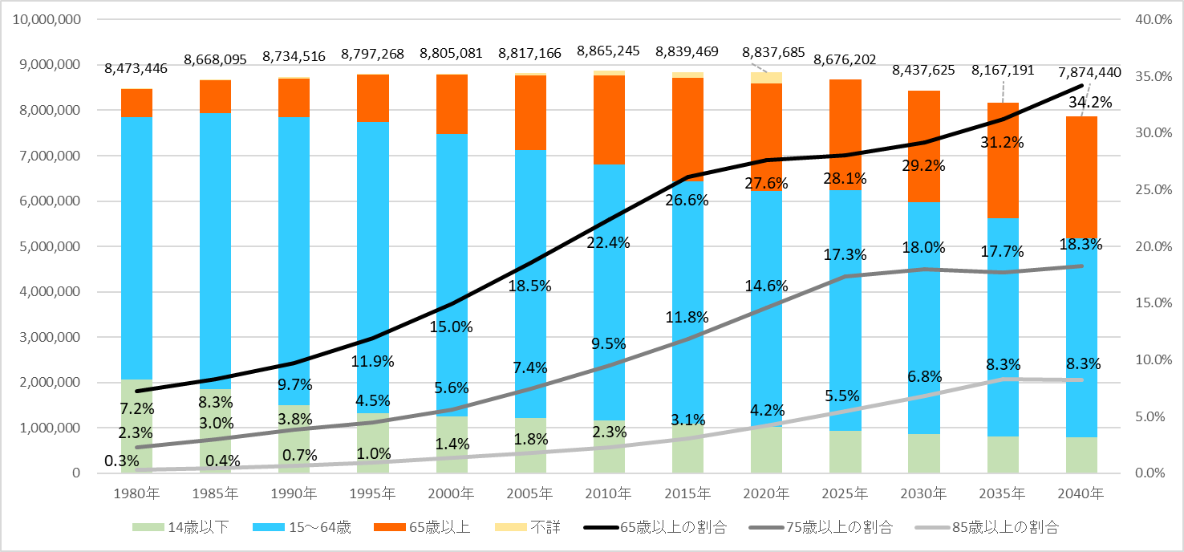
出典：総務省「国勢調査」（１９８０～２０20年）、国立社会保障・人口問題研究所「日本の地域別将来推計人口（令和5年１２月推計）」（2025年～）を用いて大阪府で作成
（2015年までの割合は総数に年齢不詳を除き算定、2020年の割合は不詳補完結果）
○ 高齢者世帯（世帯主６５歳以上世帯）の割合は、増加し続け、２０３５年には４割を超える見込みです。世帯主７５歳以上世帯の割合は、2000年の7.2％から２０２５年には23.4％まで上昇し、２０４０年までほぼ横ばいで推移する見込みです。
【大阪府の世帯数と高齢者世帯割合】
（高齢者世帯割合）
（世帯数）
国勢調査（実績値）
将来推計（推計値）

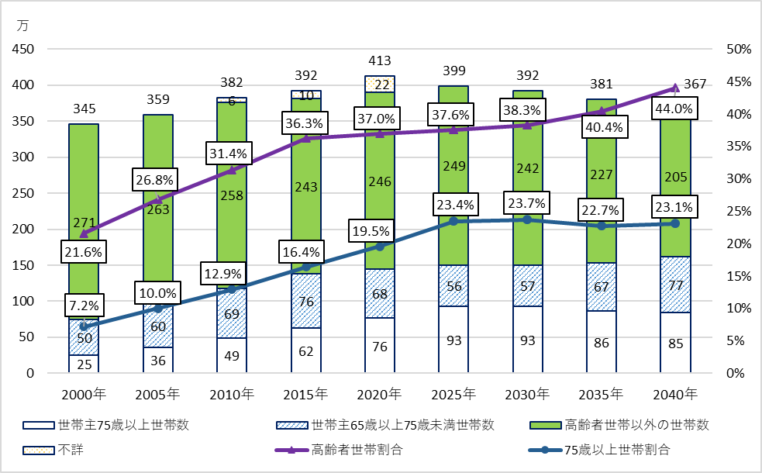
出典：総務省「国勢調査」（2000年～2020年）、国立社会保障・人口問題研究所「日本の世帯数の将来推計（平成31年4月推計）」（2025年～）を用いて大阪府で作成

○ 高齢者世帯と高齢者世帯における単独世帯（高齢者単独世帯）数は、２０２０年以降も緩やかに増加する見込みです。特に、高齢者単独世帯の割合は2020年で39.3%と、全国の33.1%と比べ高くなっているとともに、今後も増加し続け、２０４０年には45.4%となる見込みです。
【大阪府の高齢者世帯数と単独世帯数・単独世帯割合】
（単独世帯割合）
（世帯数）

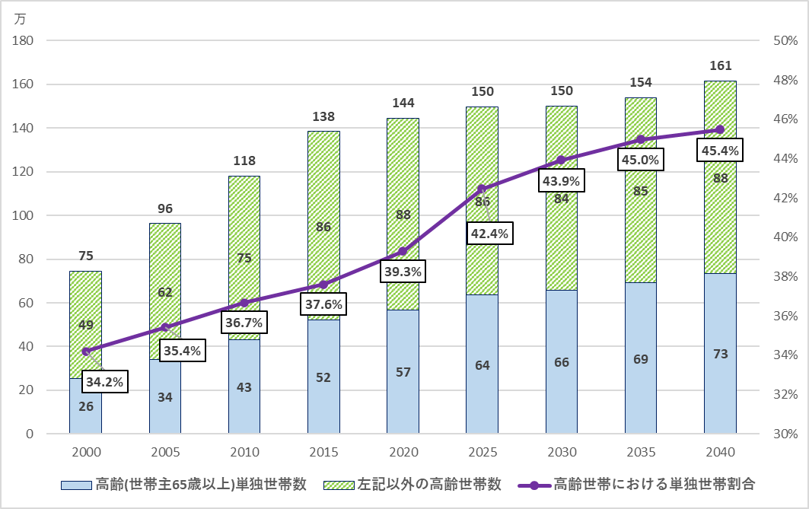
将来推計（推計値）
国勢調査（実績値）

出典：総務省「国勢調査」（2000年～2020年）、国立社会保障・人口問題研究所「日本の世帯数の将来推計（平成31年4月推計）」（2025年～）を用いて大阪府で作成
○ 大阪府の介護総費用は、令和３年度に約8,300億円となっていますが、これは平成１２年度の制度創設当時の約２，０００億円からみれば、４倍以上となっています。介護保険料の府内平均（加重平均）も、制度創設当初の３，１３４円から、第８期（令和３～令和５年度）は6,826円に増加しています。団塊の世代の高齢化とともに、さらなる上昇が見込まれています。
【大阪府の介護総費用の推移】
(百万円)
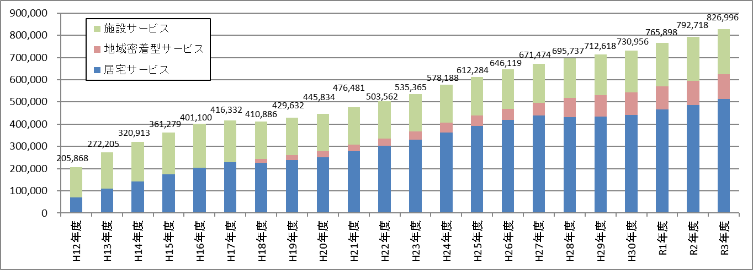
出典：厚生労働省「令和３年度介護保険事業状況報告（年報）」

○ 大阪府は、全国との比較において、受給者ベース・総費用ベースともに訪問介護等の居宅サービスの割合が高い一方、特別養護老人ホーム（介護老人福祉施設）等の施設サービスの割合が低く、居宅サービスを中心としたサービス利用が多いことが大きな特徴といえます。
【利用者数・費用の全国値との比較】
 |  | 居宅ｻｰﾋﾞｽ | 地域密着型ｻｰﾋﾞｽ | 施設ｻｰﾋﾞｽ
受給者数  （令和３年３月サービス分から令和４年２月サービス分まで 延人月） | 全国 | 4,854万人  68.7％ | 1,065万人  15.1％ | 1,150万人  16.3％
 | 大阪府 | 403万人  75.2％ | 70万人  13.1％ | 63万人  11.7％
費用  （令和３年３月サービス分から令和４年２月サービス分まで） | 全国 | 5兆5,280億円  50.2％ | 1兆9,001億円  17.3％ | 3兆5,745億円  32.5％
 | 大阪府 | 5,143億円  62.2％ | 1,108億円  13.4％ | 2,019億円  24.4％
出典：厚生労働省「令和３年度介護保険事業状況報告（年報）」

○ 大阪府の６５歳以上人口に占める要介護認定率は、年齢調整後で23.1％（令和３年度）であり、４７都道府県で最も高く、全国平均の18.9%より4.2ポイント高くなっています。特に、要支援１の割合が4.2%と高く、全国の2.7%に比べて1.5ポイント高くなっています。
府内市町村別にみると、年齢調整後の要介護認定率は、最も高い市町村が26.2％で、最も低い市町村が16.0％とばらつきが見られました。
【要介護認定率の内訳（令和３年度、年齢調整後）】 (単位：％)
 | 要支援１ | 要支援２ | 要介護１ | 要介護２ | 要介護３ | 要介護４ | 要介護５ | 合計認定率
全国平均 | 2.7 | 2.6 | 3.9 | 3.2 | 2.5 | 2.4 | 1.6 | 18.9
大 阪 府 | 4.2 | 3.2 | 4.0 | 3.9 | 2.9 | 2.9 | 2.1 | 23.1
出典：厚生労働省「令和３年度介護保険事業状況報告（年報）」

○ 令和３年の大阪府の被保険者１人あたり給付月額は25,978円となっており、全国平均より高い状況です。
【第１号被保険者１人あたり給付月額の比較】
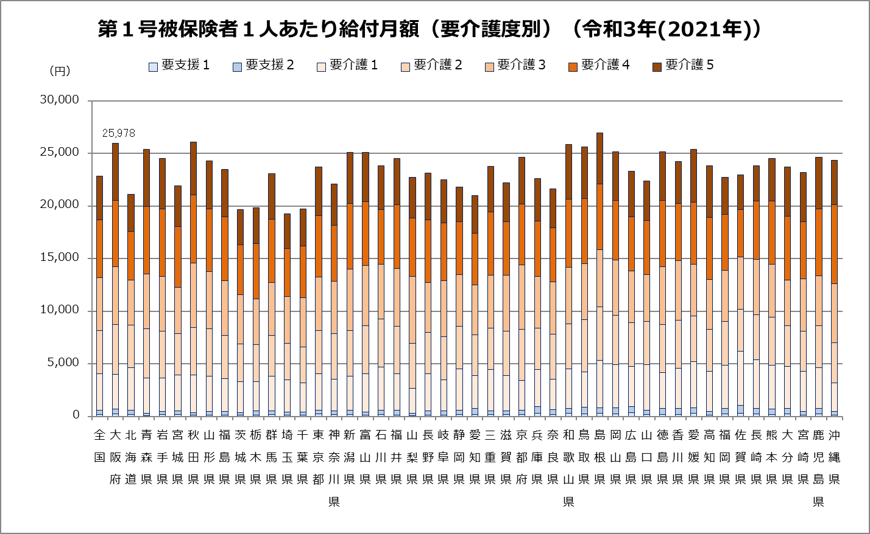
出典：厚生労働省「令和３年度介護保険事業状況報告（年報）」

○ 令和５年７月における府内の介護保険４施設（指定介護老人福祉施設、介護老人保健施設、指定介護療養型医療施設及び介護医療院）は698施設、定員数５．7万人、有料老人ホームとサービス付き高齢者向け住宅の合計値は2,166施設、定員数9.3万人となっています。
【府内における高齢者向け住まいの現状】
（定員数） （施設数）
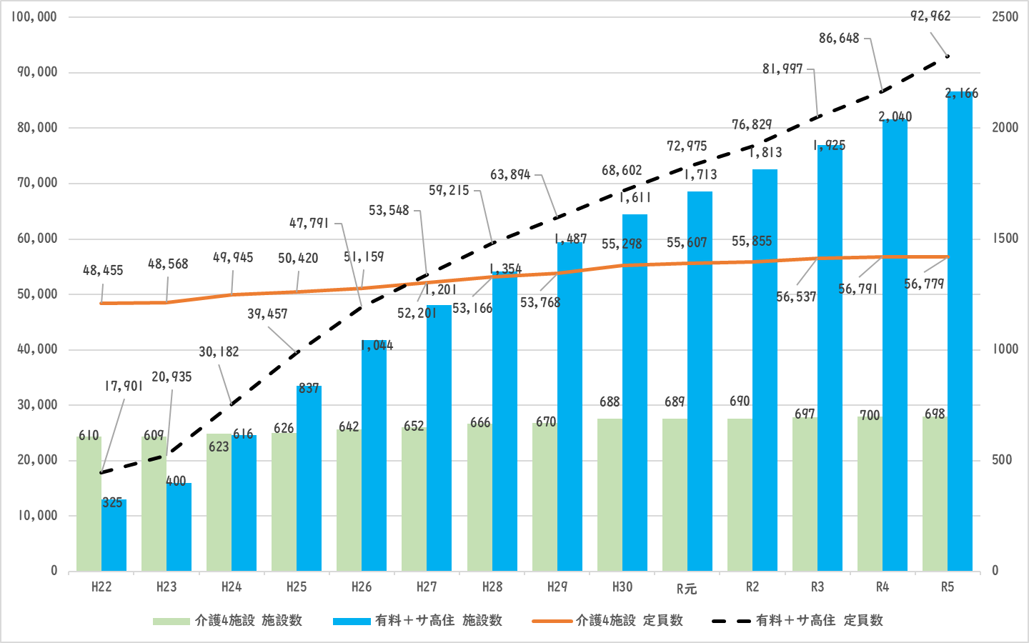
※大阪府調べ
第３章 施策の推進方策
第１節 自立支援、介護予防・重度化防止

【めざすべき姿】
自立支援、社会参加を推進する介護予防の実施

１．市町村における自立支援、介護予防・重度化防止の取組み支援
○ 大阪府では、要介護認定者に占める要支援者の割合が高く、自立支援、介護予防・重度化防止の取組みが重要です。そのアプローチとして、市町村における介護予防・日常生活支援総合事業（以下「総合事業」という。）や包括的支援事業について、府内全ての市町村において、地域の実情に応じた円滑な事業運営ができるよう広域的な支援に取り組みます。
○ 自立支援、介護予防・重度化防止については、市町村が、以下の取組みを一連の流れとして取り組むことを支援します。また、市町村の支援にあたっては、それぞれの地域資源や高齢化の状況等を勘案し、市町村の実情に応じた支援を行います。
①要支援者・事業対象者に対して、本人の望む生活を実現するため、運動機能、栄養・食事、口腔機能等の視点から専門職のアセスメントをもとに、「短期集中予防サービス」で、介護予防プログラムを実施。
②サービスの利用によって状態改善後には、地域の通いの場等に参加して引き続きその状態を維持し、さらには地域活動の担い手として活動していただくといった「社会参加による介護予防」につなげる。
○ 包括的支援事業である生活支援体制整備事業については、住民主体等、多様な主体による多様なサービス、支え合いの創出や、生活支援コーディネーター（地域支え合い推進員）等の養成によるコーディネート機能の充実や地域を越えたネットワーク強化等、生活支援・介護予防サービスの基盤整備の促進を通じて、市町村における総合事業等の着実な実施を支援します。
○ 市町村が行う、自立支援、要介護状態等となることの予防又は要介護状態等の軽減若しくは悪化の防止への取組みについて、それぞれの市町村におけるノウハウの蓄積情況や人員体制、地域資源等の情況が様々であることから、府内外の先進事例の収集と情報提供等により支援します。

２．健康づくりの推進
○ 急速に進む少子高齢化、人口減少など、社会情勢の変化等を踏まえつつ、府民の健康寿命の延伸（生活習慣病の発症予防・重症化予防）の実現に向けて、府民の健康状況と課題を把握し、その解決を図るための取組みを、社会全体で総合的かつ計画的に推進するために、第４次大阪府健康増進計画を策定しています。
○ 「健康寿命の延伸」及び「健康格差の縮小」を基本目標に掲げ、「健活１０（生活習慣の改善や生活習慣病の予防に向けた「10の健康づくり活動」）」を軸に健康づくりの普及啓発を行うとともに、生活習慣病の発症予防及び早期発見・重症化予防に取り組み、健康寿命の延伸を目指しています。
○ 高齢者の豊かな生活環境づくりに資するよう、治療・予防アプリなどの開発等を行う次世代スマートヘルス分野のスタートアップ支援を行うなど、大阪におけるスマートヘルスシティの実現を進めていきます。
第２節 社会参加の促進
【めざすべき姿】
誰もがいきいきと活躍できる社会の実現

１．社会参加の促進
○ 高齢者自身が社会参加・社会的役割を持つことが介護予防にもつながることから、高齢者が、これまでの経験や知識を活かし自らの自己実現と地域社会の支え手として社会参加ができるよう生活支援体制整備における地域づくり等を支援していきます。
○ 老人クラブについては、地域における支え合いの担い手としての活動が期待されることから、会員確保の取組みや見守り訪問など地域の実情に応じた活動が展開されるよう、市町村及び大阪府老人クラブ連合会を通じて支援します。
○ 就労的活動の場を提供できる民間企業・団体等と就労的活動の取組を実施したい事業者等とをマッチングし、高齢者個人の特性や希望に合った活動をコーディネートすることにより、役割がある形での高齢者の社会参加等を促進します。
○ 高齢者がいきいきと健康で便利に生活できるよう、デジタル端末を活用し、行政と民間の様々なサービスを提供します。

２．雇用・就業対策の推進
＜中高年齢者の雇用・就業対策の推進＞
○ 中高年齢者の就業に対する啓発・誘導活動を行います。
○ 中高年齢者をはじめとする求職者を対象に、公共職業訓練を活用したスキルアップや、OSAKAしごとフィールドで実施するセミナー等を通じた就職支援に取り組みます。
＜シルバー人材センター事業の促進＞
○ 高齢者の就業機会の拡大と就業率の向上を図るため、公益社団法人大阪府シルバー人材センター事業の促進に取り組みます。

第３節 医療・介護連携の推進

【めざすべき姿】
医療や介護が必要になっても最期まで住み慣れた地域で安心して暮らし続けられる体制の構築

１．医療と介護の連携強化
○ 市町村の医療・介護関係者の連携を推進するため、在宅医療・介護連携の現状の把握と課題の抽出、解決策の検討を行う連携推進会議等の状況をはじめ、全世代対応型の持続可能な社会制度を構築するための健康保健法等の一部を改正する法律によって創設された医療法におけるかかりつけ医機能報告等も踏まえた協議の結果も考慮した市町村の取組みを把握し、府内市町村に共有を図る等、在宅医療・介護連携推進事業が円滑に実施されるよう市町村を支援します。
○ 地域医療構想や在宅医療に関する各種データや在宅医療・介護連携の推進のための好事例を提供することにより、市町村で現状・課題分析等を踏まえた事業実施が進むよう支援します。
○ 医療と介護が連携した対応が求められる４つの場面（①日常の療養支援、②入院時から退院する際の「入退院支援」、③急変時の対応、④人生の最終段階「看取り」）において、市町村単独では対応が難しい広域的な医療介護連携に関する取組みを実施します。

２．在宅医療の充実
〇 連携の拠点及び積極的医療機関を中心とした在宅医療を支える地域のサービス基盤を整備します。
○ 訪問診療及び往診、訪問歯科診療、訪問看護、在宅医療を支える病院・診療所の拡充、薬局の在宅医療への参画など在宅医療サービスの基盤の整備に努めます。
○ 在宅医療にかかわる医師、歯科医師、薬剤師、看護師、歯科衛生士等の育成や、病院・有床診療所における退院支援調整機能の強化を図るための人材を育成します。
○ 医療・ケア従事者に対して、在宅医療に関する理解促進を図ります。
○ 府民への人生会議（ACP）の普及啓発を推進します。

第４節 包括的な支援体制の構築及び権利擁護の推進

【めざすべき姿】
あらゆる人が活躍できる社会の実現

第１項 地域共生社会の実現に向けた包括的支援体制の構築
１．地域共生社会の実現に向けた市町村における包括的な支援体制の整備
○ これまで、分野別、年齢別に縦割りだった支援を当事者を中心とした「包括的」な支援とし、高齢者本人だけでなく、ヤングケアラーを含む家族介護者など、その世帯が抱える地域生活課題を把握・解決する「包括的な支援体制」が市町村において整備されるよう支援します。
○ また、重層的支援体制整備事業が府内市町村において円滑に実施されるよう支援します。

２．高齢者の孤立防止及び生活困窮高齢者への支援
○ 高齢者の孤立防止と生活困窮高齢者の支援を行うため、地域包括支援センターや市町村社会 福祉協議会、生活困窮者自立相談支援機関などの関係機関や、コミュニティソーシャルワーカー（ＣＳＷ）等の連携・協力体制づくり等に取り組む市町村を支援します。

３．福祉教育の充実
○ 小・中学校の児童生徒が、身近なところで暮らしている高齢者、障がい者等の様々な生活や生き方に気づき、福祉問題、福祉活動の意味や役割について理解することができるよう体験活動による福祉教育を推進します。
○ 府立高等学校では、「福祉」に関する学科やコース等を設置する等、社会福祉を支える人材の育成を視野においた福祉教育を進めます。

４．ハンセン病回復者及びその家族の人権への理解促進
○ 小・中学校、府立高等学校におけるハンセン病回復者及びその家族の人権への理解促進に取り組みます。

第２項 権利擁護の推進
１．高齢者虐待防止の取組みの推進
○ 高齢者虐待への対応を第一義的に行う市町村が迅速・適切な虐待対応ができるよう支援するとともに、体制整備の強化、促進をしていきます。また、悪質なケースや、府に直接通報があった場合には、速やかに市町村との連携・協働を図ります。
○ 養介護施設従事者に対する虐待防止研修により、施設従事者の虐待防止の対応力向上と施設での虐待防止を推し進めます。

２．地域における権利擁護支援の推進
○ 権利擁護支援を必要とする方が適切な支援を受けられるよう、「権利擁護支援の地域連携ネットワーク」の構築に向け、そのコーディネートを行う中核機関の整備や成年後見制度の担い手確保のための市町村支援を行います。

３．犯罪被害等の未然防止
○ 高齢者を狙う悪質商法の手口や注意点等について、効果的な啓発に努めます。また、市町村における消費者安全確保地域協議会等の見守りネットワークの構築により、関係機関と連携して、地域における見守り支援者への十分な情報提供等を行うと共に、事業者なども含めて見守り活動がより幅広い構成員により行われるように関係機関に働きかけます。
○ 認知症の人をはじめとする高齢者やその家族が安心して暮らすことができるよう広域的な立場から支援するとともに、市町村等への情報提供等の取組みを進めます

第５節 多様な住まい、サービス基盤の整備

【めざすべき姿】
多様なニーズに応じた住まいの実現

１．高齢者の居住安定確保と福祉のまちづくりの推進
○ 大阪府では、今後の住宅まちづくり政策がめざす目標、政策の枠組みや施策の展開の方向性を示す「住まうビジョン・大阪（大阪府住生活基本計画）」を策定しています。
また、高齢者や障がい者、低額所得者等の住宅確保要配慮者の居住の安定に関する総合的かつ効果的な施策を推進するため、「住まうビジョン・大阪」に基づく個別計画として、住宅セーフティネット法に基づく「大阪府賃貸住宅供給促進計画」及び高齢者住まい法に基づく「大阪府高齢者・障がい者住宅計画」を統合した「大阪府居住安定確保計画」を策定しています。
○ 福祉施策等とも連携し居住支援の仕組みを機能させつつ、民間賃貸住宅や公的賃貸住宅といった住宅ストック全体を活用して居住の安定確保を図るため、これまでの取組の方向性を継続・発展させていきます。
○ すべての人が自らの意思で自由に移動でき、社会に参加できるよう、公共交通機関や建築物のバリアフリー化などユニバーサルデザインのまちづくりを推進します。
○ IoT、AI、ビッグデータ等の先端技術を活用し、市町村が抱える地域・社会課題の解決に取り組み、高齢者を含む住民の生活の質（QOL）の向上や都市機能の強化を図り、“大阪モデル”のスマートシティの実現をめざします。

２．高齢者のニーズに応じたサービス基盤の確保
○ 施設の整備にあたっては、市町村が高齢者のニーズ、給付と負担のバランス等を踏まえて見込んだサービス必要量に基づき、地域バランスにも配慮しながら計画的に推進します。
○ 特別養護老人ホーム、介護老人保健施設の新規建設や老朽施設の建替え、改修においては、入居者ができる限り在宅に近い居住環境のもとで安心して生活できるように、個室・ユニット型施設の整備を推進します。
○ 養護老人ホーム・軽費老人ホームについては、入所期間の長期化に伴い、介護を必要とする入所者が増加するとともに、今後、増加が見込まれる生活困窮者や社会的に孤立する高齢者など多様な生活課題を抱える高齢者の受け皿としての役割も求められています。現在の供給実績や地域ニーズ、周辺地域にあるサービス付き高齢者向け住宅などの整備及び利用状況を勘案し、市町村が見込んだ整備目標を踏まえた整備や建替えを推進します。
○ 施設が地域に開かれたものとして運営されるよう、地域との交流促進を支援するとともに、介護サービスの質の向上等を図るために市町村が派遣する介護サービス相談員等の受け入れなど、利用者の処遇改善について支援します。
○ 市町村と連携し、有料老人ホーム及びサービス付き高齢者向け住宅の質の確保に取り組みます。

第６節 福祉・介護サービスを担う人材の確保・資質の向上及び介護現場の生産性の向上

【めざすべき姿】
高齢者を支える医療・介護人材の確保

１．介護人材の確保と資質の向上
○ 令和５年３月に見直した「大阪府介護・福祉人材確保戦略2023」を踏まえ、この間、各種事業を推進しています。
○ 介護の仕事の魅力を広く発信するとともに、外国人・元気高齢者・子育て世代などの多様な人材や他業種等からの参入促進、潜在介護福祉士の再就業に向けた取組みなど、多角的な視野で実施します。
○ 地域性を踏まえ、地域全体として資質向上やキャリアパスにつながる取組みを進めるほか、介護福祉士をはじめとした介護職員の資質向上に向けた取組みを実施します。
また、市町村が実施している取組みに対し、「地域医療介護総合確保基金」を活用し、支援していきます。
○ 介護サービス事業者のハラスメント対策について、集団指導での周知等を実施するとともに、運営指導で確認をします。
○ 指定申請や報酬請求等において、国が定める標準様式や「電子申請・届出システム」を使用し、介護分野の文書負担軽減を図ります。
○ 個々の介護サービス事業者の課題に即した介護ロボット・ICT機器の導入を促進し、介護従事者の負担軽減による、雇用環境の改善、離職防止及び定着促進を図ります。
また、こうしたテクノロジー導入等での介護現場における業務の改善や効率化を進めることにより、職員の業務負担軽減を図るとともに介護サービスの質の向上にもつなげていく介護現場の生産性向上は重要であり、その取組みを進める事業者を支援することで、働きやすい職場環境の実現を推進します。
＜目標＞介護人材の需給ギャップ（実人数）
 | 需要推計 ① | 供給推計 ② | （需給ギャップ）①-②
２０２6（令和8）年 | 215,481人 | 191,186人 | 24,294人
２０30（令和12）年 | 228,788人 | 188,134人 | 40,654人
※厚生労働省「介護人材需給推計ワークシート」により算出。
※端数処理の関係上、①及び②の差と需給ギャップに差異が生じる場合あり。
※推計時点における理論値です。

２．在宅医療の充実（再掲）
〇 連携の拠点及び積極的医療機関を中心とした在宅医療を支える地域のサービス基盤を整備します。
○ 訪問診療及び往診、訪問歯科診療、訪問看護、在宅医療を支える病院・診療所の拡充、薬局の在宅医療への参画など在宅医療サービスの基盤の整備に努めます。
○ 在宅医療にかかわる医師、歯科医師、薬剤師、看護師、歯科衛生士等の育成や、病院・有床診療所における退院支援調整機能の強化を図るための人材を育成します。
○ 医療・ケア従事者に対して、在宅医療に関する理解促進を図ります。
○ 府民への人生会議（ACP）の普及啓発を推進します。

第７節 介護保険事業の適切な運営

【めざすべき姿】
高齢者の自立と尊厳を守るサービス提供体制の確保

第１項 個々の高齢者等の状況に配慮したサービスの提供、質の向上
１．個々の高齢者等の状況に配慮したサービスの提供
○ コミュニケーションに支援が必要な高齢障がい者にサービスを提供する際、きめ細かな配慮がされるよう、障がいの特性や配慮事項を介護サービスの従事者等に周知します。
○ ハンセン病回復者や家族に対して、多方面から支援ができるよう、ハンセン病回復者支援センター及び市町村、介護・福祉関係職員との連携を図ります。
○ 要介護認定では、高齢障がい者や認知症高齢者など一人ひとりの状態をより正確に認定調査に反映できるよう、認定調査では、可能な限り家族や介護者等の同席や手話通訳、盲ろう通訳などの利用により、意思の伝達を手助けする取組みを市町村とともに推進します。
○ 高額介護サービス費、特定入所者介護サービス費等については、利用者からの申請が必要であり、制度の周知が重要です。そのため、住民の方が窓口に来られた際に丁寧に説明できるよう、保険者が行う広報活動を支援します。

２．介護保険制度の周知と介護サービスの質の向上に取り組みます
○ 情報を入手する際に配慮が必要な高齢者にも、介護保険制度等についてわかりやすく情報提供を行うとともに、制度改正ごとの制度変更内容についても十分に情報が行き渡るよう周知を図る必要があります。
○ 介護支援専門員の継続的な養成・資質向上を図り、専門性や人権意識を高め、高齢者の多様なニーズに応じたケアマネジメントを推進できるよう、関係団体と連携しながら、研修を円滑に実施します。また、高齢障がい者が適切なサービス利用ができるよう、介護支援専門員と相談支援専門員の連携・引継ぎの重要性等について研修を通じて周知します。
○ 介護サービス情報について、利用者の選択に資するという観点から、介護サービス事業者が登録した事業所の所在地や介護サービス内容等に加え、財務状況を公表します。
○ 介護サービス事業者等に対し、福祉サービス第三者評価制度の周知及び受審促進に向けた取組みを進めるとともに、評価結果の公表を行います。また、認知症対応型共同生活介護において義務付けられている外部評価制度について、評価機関を選定の上、市町村と連携を図り、評価の実施及び結果の公表を推進します。

第２項 事業者への指導・助言
１．介護保険施設及び居宅サービス事業者等への指導と権限移譲市町村への支援
○ 「大阪府指定介護老人福祉施設の人員、設備及び運営に関する基準を定める条例」等に基づき運営指導を行います。なお、不適正な事業運営が疑われる事案に対しては、保険者や関係機関と連携し、指導・監督の実施等により対応します。また、必要な指導内容に応じ、一定の場所に集めて行う集団指導等の取組みを推進します。
○ 権限移譲済市町村において事務執行が円滑に行われ、府域全体で適切なサービス提供が実施されるよう、市町村支援を行います。
○ 介護事故に関しては、未然防止の徹底を図り、事業者に対して万一事故が発生した際の保険者である市町村への速やかな連絡及び再発防止策の取組み等について指導します。

２．特別養護老人ホームにおける適正な施設入所選定の実施への指導
○ 市町村や施設関係者と共同で策定した「大阪府指定介護老人福祉施設（特別養護老人ホーム）等入所選考指針」に基づき、入所判定の透明性、公平性を確保し、入所の必要性の高い高齢者が優先的に入所できるように、適正な入所選考の確保を指導します。

第３項 相談支援及び苦情対応の充実
１．相談体制の充実
○ 市町村と連携して、地域包括支援センターの認知度向上に取り組みます。
○ 地域の相談活動に取り組む民生委員・児童委員等が、高齢者の課題やニーズを把握する訪問型の相談活動を行えるよう、市町村に働きかけるとともに、コミュニティソーシャルワーカー（ＣＳＷ）の配置を進め、相談体制の充実に取り組みます。
○ また、地域住民の複雑化・複合化した支援ニーズに対応するため、令和２年の社会福祉法改正において創設された、相談支援、参加支援、地域づくりに向けた支援を一体的に実施する事業（重層的支援体制整備事業）について、市町村における取組みが円滑に進むよう支援します。

２．苦情処理体制の充実
○ 市町村、大阪府国民健康保険団体連合会、大阪府社会福祉協議会運営適正化委員会等と連携し、苦情の再発防止や解消に取り組みます。
○ 高齢者施設・介護サービス事業者に対する運営指導等において、苦情処理の体制及び手順等の整備の指導に努めます。
○ 福祉サービスに関する苦情を解決するための相談、助言、事情調査又はあっせん等を行う大阪府社会福祉協議会運営適正化委員会が円滑な事業運営を図られるよう支援します。

３．不服申立の審査
○ 利用者の権利利益の救済と行政の適正な運営の確保に向け、引き続き介護保険審査会の審理がより迅速かつ適切に行われるよう運営を行っていくとともに、処分庁の介護認定審査会が適切に運営されるよう各保険者に働きかけます。

第８節 介護給付等適正化（第６期大阪府介護給付適正化計画）

【めざすべき姿】
公平公正な要介護認定の実施及び過不足のないサービス提供に向けた介護給付の適正化

１．更なる要介護認定の適正化
○ 介護認定審査会委員、認定調査員及び市町村職員等に対する研修や市町村介護認定審査会訪問を通じて、認定調査項目別の選択率や重度変更率等のデータの情報提供及び認定調査の平準化について意見交換や助言を行うことで、市町村の要介護認定適正化の取組みを支援します。

２．ケアプラン点検等の市町村が行う事業の支援
○ 効果的な点検・調査方法について共有するとともに、市町村と効率的な点検について検討等していきます。また、大阪府国民健康保険団体連合会と連携し、介護給付適正化システムの活用方法に関する情報提供を通じ、市町村を支援していきます。

３．高齢者住まいにおける適正なサービス提供の確保
○ 高齢者住まいにおける適正なサービス提供の確保に向け、市町村とともにケアプラン点検の事例共有や高齢者住まいの入居者に焦点をあてたケアプラン点検の手法等について検討するとともに、住宅運営事業者に対する指導監督等を実施します。
第９節 災害、感染症に対する高齢者支援体制の確立

【めざすべき姿】
災害、感染症の発生時でも安心して介護サービスを受けることができる体制の構築

１．災害に対する高齢者支援体制の確立
○ 大阪府では、災害時の被害を最小化し、被害の迅速な回復を図る「減災」の考え方を防災の基本理念とし、災害対策の取組みを示した「大阪府地域防災計画」を定めています。大阪府地域防災計画に基づき、必要な取組みを進めていくとともに、日頃から介護事業所等と連携し、避難訓練等や防災啓発活動、介護事業所等におけるリスクや、食料等、飲料水、生活必需品、燃料その他の物資の備蓄・調達状況の確認等に取り組んでいきます。
○ 市町村での平時における要配慮者の把握や日常的な見守り、災害時における高齢者に対する迅速・的確な支援を行うことができる体制整備を支援するとともに、災害時における府民の福祉ニーズに対応するための必要な取組みを行います。
○ また、災害危険区域等に所在する広域型介護施設等の移転改築整備事業を支援します。
○ さらに、災害が発生した場合も、必要な介護サービスを提供することができるよう、介護事業所等における業務継続に向けた計画の策定等を支援します。

２．感染症に対する高齢者支援体制の確立
○ 大阪府では、新型インフルエンザ等の感染症の感染拡大防止の取組みや各発生段階における大阪府が実施する対策など示した「大阪府新型インフルエンザ等対策行動計画（以下、「行動計画」という）」を定めております。行動計画に基づき、日頃から国、市町村、関係団体との連携を図り、感染拡大防止策の周知啓発、感染症発生時に備えた事前準備等、必要な取組みを進めます。
○ また、感染症の発生の予防及びまん延の防止のための取組みを示した「大阪府感染症予防計画」に基づき、必要な取り組みを進めるとともに、医療機関と医療措置協定の締結等により、新興感染症が発生した場合の自宅療養者等への医療提供体制を整備します。また、高齢者施設等においては、感染症が発生した場合に、感染者の診療等を迅速に対応できる体制を平時から構築しておくため、感染者の診療等を行う協定締結医療機関と連携し、新興感染症発生時における対応を取り決めておくよう、府はその取組みを支援します。
○ 多床室の個室化に要する改修費、簡易陰圧装置の設置に要する費用、感染拡大防止のためのゾーニング環境等の整備に要する費用を支援します。
○ 介護保険施設への集団指導や運営指導において、「介護現場における感染対策の手引き」等を活用し、感染症の予防と発生時の適切な対応が図られるよう指導を行います。
○ また、感染症が発生した場合も、必要な介護サービスを提供することができるよう、介護事業所等における業務継続に向けた計画の策定等を支援します。

第４章 大阪府認知症施策推進計画２０２４
第１節 計画策定の趣旨
○ 大阪府では、団塊の世代（昭和22～24年生まれ）が75歳以上となる2025（令和７）年まで後期高齢者の増加が顕著であり、また団塊ジュニア世代が65歳以上となる2040（令和22）年に向けて高齢者数の増加が続く見込みとなっています。また、高齢者の単身世帯の割合が高く、今後もその割合は増加するとともに、医療と介護双方のニーズが高まる85歳以上人口や認知症高齢者が増加するなど、様々なニーズのある要介護高齢者が増加することが見込まれます。
○ また、令和5年6月には、認知症の人を含めた一人一人がその個性と能力を発揮し、相互に人格と個性を尊重しつつ支え合いながら共生する社会（共生社会）の実現を推進することを目的とする「共生社会の実現を推進するための認知症基本法」（以下「基本法」という。）が成立し、令和6年1月1日から施行となりました。基本法では、国が策定する認知症施策推進基本計画を基本とする都道府県認知症施策推進計画を策定することが、都道府県の努力義務とされています。
○ このため、大阪府では、基本法の成立、施行を踏まえ、国基本計画の策定に先駆け、「大阪府認知症施策推進計画２０２４」を策定することとしました。
○ 認知症施策推進計画における各施策は、高齢者を取り巻く状況や介護保険事業支援計画や老人福祉計画の各施策等と連携して取組みを進める必要があること等から、これらの計画と一体的に策定し、令和６年度から令和８年度までを計画期間とします。
○ 計画の推進にあたっては、府関係部局で構成する「大阪府高齢者保健福祉施策推進会議」の開催等を通じて、関係部局が緊密な連携を図りながら本計画を推進します。また、福祉、医療、保健等の専門家や学識経験者等で構成する「大阪府高齢者保健福祉計画推進審議会」を運営し、計画の進捗状況について点検・評価を行い、その内容について府ホームページ等を通じて公表します。なお、本計画では、各節内第３節に「具体的な取組み」と「目標」を記載し、取組みに関する進捗管理を行います。

第２節 認知症高齢者の現状と将来推計
○ 国研究事業による「数学モデルにより算出された２０１２年の性・年齢階級別認知症有病率」を用いて、大阪府内の認知症有病者の将来推計を行った場合、2020年には39.9万人であった有病者数が、2030年には51.9万人（高齢者の5人に1人以上（21.１%））、2040年には53.1万人になると予測され、2020年からの２０年間で約13万人増加することが見込まれます。
【数学モデルにより算出された２０１２年の性・年齢階級別認知症有病率】
年齢階級 | 男性 | 女性
６５－６９歳 | 1.94％（1.44％－2.61％） | 2.42％（1.81％－3.25％）
７０－７４歳 | 4.30％（3.31％－5.59％） | 5.38％（4.18％－6.93％）
７５－７９歳 | 9.55％（7.53％－12.12％） | 11.95％（9.57％－14.91％）
８０－８４歳 | 21.21％（16.86％－26.68％） | 26.52％（21.57％－32.61％）
８５歳以上 | 47.09％（37.09％－59.77％） | 58.88％（47.69％－72.69％）
※ 「日本における認知症の高齢者人口の将来推計に関する研究」（平成26年度厚生労働科学研究費補助金特別研究事業 九州大学 二宮教授）による速報値）

【認知症高齢者の将来推計（表、大阪府）】
 | 2020年 | 2025年 | 2030年 | 2035年 | 2040年 | 2045年
認知症有病者数 | 39.9万人 | 46.7万人 | 51.9万人 | 54.6万人 | 53.1万人 | 52.3万人
認知症有病率 | 16.3％ | 19.2％ | 21.1％ | 21.4％ | 19.7％ | 19.4%
※ 上記速報値に国立社会保障人口問題研究所「日本の地域別将来推計人口（令和5年12月推計）」による大阪府の男女別・年齢階級別人口の将来推計をかけて算出

第３節 認知症施策の推進方策 ●認知症の人を主な対象とした施策 ○高齢者等向け施策

【めざすべき姿】
基本法の目的を踏まえ、認知症の人を含めた一人一人がその個性と能力を十分に発揮し、相互
に人格と個性を尊重しつつ支え合いながら共生する活力ある社会（共生社会）の実現をめざし、
認知症の人や家族の視点を重視しながら施策を推進していきます。

第１項 理解増進、相談体制の整備等（基本法第14条、第19条関係）
１．認知症の人に関する理解の増進（基本法第14条関係）
● 認知症は誰もがなりうることから、認知症の人やその家族が地域のよい環境で自分らしく暮らし続けることができるよう、認知症に関する正しい知識と認知症の人に関する正しい理解を普及するため、リーフレットやパンフレット、ホームページなどを活用して認知症に関する啓発を行います。
● 認知症に関する正しい知識と理解を持って地域や職域で認知症の人や家族を手助けする認知症サポーターの養成を市町村と連携して推進します。また、認知症サポーター養成講座の講師役となるキャラバン・メイトの養成を引き続き推進します。
● 基本法において、公共交通機関、小売業者、金融機関その他の日常生活及び社会生活を営む基盤となるサービスを提供する事業者に対し、サービスを提供するに当たって、その事業の遂行に支障のない範囲内において、認知症の人に対し必要かつ合理的な配慮をする努力義務が責務として定められたことを踏まえ、これら事業者の従業員等向けの養成講座の拡大に向け市町村とともに取り組んでいきます。
● 認知症サポーター養成講座を修了した者が復習も兼ねて学習する機会を設け、座学だけでなくサポーター同士の発表・討議も含めた、より実際の活動につなげるための講座（以下「ステップアップ講座」という。）の開催機会の拡大を市町村に働きかけます。
● 認知症サポーターの量的な拡大を図ることに加え、ステップアップ講座を受講した認知症サポーター等が支援チームを作り、認知症の人やその家族の支援ニーズに合った具体的な支援につなげる仕組み（「チームオレンジ」）を整備する市町村を支援します。
● 民間事業者と連携して、認知症に対する正しい知識の普及・啓発や地域における高齢者の見守り等の推進に取り組みます。
● 基本法に基づく認知症の日（毎年9月21日）・月間（毎年9月）や、世界アルツハイマーデー（毎年９月２１日）・月間（毎年９月）の機会を捉えて、認知症に関する普及・啓発に取り組みます。

２．相談体制の整備等（基本法第19条関係）
● 認知症に関する相談体制の構築は本人や家族支援の大切な基盤であることから、市町村における身近な相談窓口について周知が進むよう、市町村に働きかけます。
● 府のホームページ等においても、認知症の基礎知識とともに、相談窓口や認知症カフェ等をわかりやすく紹介し、府民への情報発信を充実していきます。
● 「認知症ケアパス」について、より活用が図られるよう、府として府民への周知や好事例の共有等により市町村を支援します。
● 認知症の人及びその介護者となった家族等が集う認知症カフェ、家族教室や家族同士のピア活動等の取組みを市町村と連携して推進し、家族等の負担軽減を図っていきます。

第２項 安心して生活を営むことができる認知症バリアフリーの推進（基本法第15条～第17条関係）
1.認知症の人の生活におけるバリアフリー化の推進（基本法第15条関係）
（1）生活におけるバリアフリー化の推進
● 認知症は誰もがなりうることから、認知症の人やその家族が地域のよい環境の中で自分らしく暮らし続けることができるよう、認知症への社会の理解を深める普及・啓発を、市町村や民間事業者等と連携し、推進します。
● 小売業者、金融機関等事業者の従業員等を対象とした認知症サポーター養成講座や、認知症の理解を深めるセミナー等の機会を活用して、日本認知症官民協議会が作成した「認知症バリアフリー社会実現のための手引き」を周知し、認知症の人への接遇向上の促進を図ります。
● 小売業者、金融機関等事業者における認知症サポーター養成講座の受講促進や認知症の人にやさしい取組みの促進を図るため、認知症サポ―ト事業所の登録制度を設け、登録した事業所を府のホームページで公表し、普及します。
また、認知症の人やその家族が、認知症サポ―ト事業所の取組み内容等を簡便に検索して、利用しやすい事業所を選べる仕組みを構築します。
○ すべての人が自らの意思で自由に移動でき、社会に参加できるよう、公共交通機関や建築物のバリアフリー化などユニバーサルデザインのまちづくりを推進します。
○ IoT、AI、ビッグデータ等の先端技術を活用し、市町村が抱える地域・社会課題の解決に取り組み、高齢者を含む住民の生活の質（QOL）の向上や都市機能の強化を図り、“大阪モデル”のスマートシティの実現をめざします。

（２）交通安全の確保の推進
○ 府民一人ひとりに交通安全思想の普及徹底を図り、交通ルールの遵守と交通マナーの実践を習慣付け、交通事故の防止を図るための府民運動を展開します。

（3）居住の安定確保の推進
○ 「大阪府居住安定確保計画」に基づき、民間賃貸住宅や公的賃貸住宅といった住宅ストック全体を活用し、高齢者や障がい者、低額所得者等の住宅確保要配慮者が安心して住まいを確保できる取組を進めていきます。

（4）地域支援体制の強化
● 認知症の人やその家族が安心して暮らすために、全ての市町村が構築する地域の見守りネットワークの充実に向け、広域的な立場から支援します。
● 民間事業者と連携して、認知症に対する正しい知識の普及・啓発や地域における高齢者の見守り等の推進に取り組みます。
● 認知症サポーターの量的な拡大を図ることに加え、ステップアップ講座を受講した認知症サポーター等が支援チームを作り、認知症の人やその家族の支援ニーズに合った具体的な支援につなげる仕組み（「チームオレンジ」）を整備する市町村を支援します。
● 認知症の人が安全に外出できる地域の見守り体制づくりとともに、行方不明者になった際に、早期発見・保護ができるよう、既存の捜索システムを把握し、広域捜索時の連携体制を構築するとともに、捜索ネットワークづくりやＩＣＴを活用した捜索システムの普及を図ります。
● 認知症地域支援推進員等が中心となって地域資源をつなぎ、「認知症ケアパス」の活用の促進、認知症カフェを活用した取組みの実施、社会参加活動促進等を通じた市町村が行う地域支援体制の構築を支援します。
○ また、地域住民の複雑化・複合化した支援ニーズに対応するため、令和２年の社会福祉法改正において創設された、相談支援、参加支援、地域づくりに向けた支援を一体的に実施する事業（重層的支援体制整備事業）について、市町村における取組みが円滑に進むよう支援します。
○ 認知症の人を含む高齢者等の住宅確保要配慮者の居住の安定確保を図るため、相談や情報提供、見守りなどの生活支援等を行う居住支援法人を指定します。また、地域の実情に応じた多様な居住支援体制を構築するため、市区町村単位での居住支援協議会の設立に向けた事業に対し補助を行うなど、居住支援協議会の設立を促進します。

2.若年性認知症の人を含む認知症の人の社会参加の機会の確保等（基本法第16条関係）
（１）認知症の人本人からの発信支援等
● 認知症の人が生き生きと活動している姿は、認知症に関する社会の見方を変えるきっかけともなり、また、多くの認知症の人に希望を与えるものと考えられることから、本人発信支援の取組みを推進し、発信機会の拡大を通じて、社会参加支援に取り組みます。
● 認知症の人が自身の希望や必要としていること等を本人同士で語り合う「本人ミーティング」の取組みについて、一層の普及を図っていきます。
● 地域の支援体制づくりの中心となる認知症地域支援推進員が取り組む活動事例の中から、社会参加支援につながる事例を把握し、府内市町村に紹介することを通じて、地域の実情に応じた活動を支援します。

（２）若年性認知症の人への支援
● 若年性認知症支援コーディネーターを設置し、主治医や産業医等と連携して若年性認知症の人の症状や治療の状況等を踏まえつつ、市町村や医療・福祉・就労等関係機関と必要な調整を実施し、症状の多様性や本人の特性に応じた就労の継続支援や社会参加支援等を推進します。
● 若年性認知症の特性に応じた対応力の向上を図るため、若年性認知症の人の支援に携わる支援者向け研修を実施するとともに、若年性認知症の理解を深める周知啓発を行います。

３.認知症の人の意思決定の支援及び権利利益の保護（基本法第17条関係）
（１）「意思決定支援ガイドライン」の普及
● 本人の意思をできるだけ汲み取り、それを活かして支援できるよう、あらかじめ本人の意思決定の支援を行う等の取組みを推進するために、国が策定した「認知症の人の日常生活・社会生活における意思決定支援ガイドライン」について、医療・介護従事者へ普及を市町村と連携して促進していきます。

（２）地域における権利擁護支援の推進
○ 権利擁護支援を必要とする方が適切な支援を受けられるよう、「権利擁護支援の地域連携ネットワーク」の構築に向け、そのコーディネートを行う中核機関の整備や成年後見制度の担い手確保のための市町村支援を行います。

（３）高齢者虐待防止の取組みの推進
○ 高齢者虐待への対応を第一義的に行う市町村が迅速・適切な虐待対応ができるよう支援するとともに、体制整備の強化、促進をしていきます。また、悪質なケースや、府に直接通報があった場合には、速やかに市町村との連携・協働を図ります。
○ 養介護施設従事者に対する虐待防止研修により、施設従事者の虐待防止の対応力向上と施設での虐待防止を推し進めます。

（４）犯罪被害等の未然防止
○ 高齢者を狙う悪質商法の手口や注意点等について、効果的な啓発に努めます。また、市町村における消費者安全確保地域協議会等の見守りネットワークの構築により、関係機関と連携して、地域における見守り支援者への十分な情報提供等を行うと共に、事業者なども含めて見守り活動がより幅広い構成員により行われるように関係機関に働きかけます。

第３項 保健医療サービス及び福祉サービスの提供体制の整備（基本法第18条関係）
（１）早期発見・早期対応と医療体制の整備
● 地域の認知症に関する専門医療相談、鑑別診断、身体合併症・周辺症状の急性期対応、かかりつけ医との連携、患者・家族への介護サービス情報の提供と相談への対応、医療情報の提供等の介護サービスとの連携を図るため、二次医療圏ごとに認知症疾患医療センターを整備します。
● また、「良質かつ適切な精神障害者に対する医療の提供を確保するための指針」を踏まえて、医療機関の役割分担を整理し、認知症に対応できる都道府県連携拠点、地域連携拠点を担う医療機関及び地域精神科医療機関を明確化します。
● 早期に認知症の鑑別診断が行われ、速やかに適切な医療・介護等が受けられるよう初期の対応等を行う認知症初期集中支援チーム及び地域の実態に応じた認知症地域支援推進員が円滑に活動できるよう、必要な知識・技術を習得するための研修を実施します。

（２）医療・介護従事者の認知症対応力向上の促進
● 認知症の人の診療に習熟し、かかりつけ医からの認知症診断等に関する相談、専門医療機関や地域包括支援センター等との連携の推進役となる認知症サポート医の養成を進めます。
● 身近なかかりつけ医が認知症に対する対応力を高め、必要に応じて適切な医療機関につなぐために、かかりつけ医の認知症対応力を向上させるための研修とともに、歯科医師や薬剤師の認知症対応力を向上させるための研修を実施します。
● 認知症の人の身体合併症等への対応を行う急性期病院等におけるBPSDへの対応力や、入院から退院までの実践的な対応力を高めるために、一般病院の医療従事者や看護職員に対し、認知症対応力を向上させるための研修を実施します。
● 認知症の人への質の高い介護を行う人材を確保するため、認知症についての理解のもと本人主体の介護を行い、できる限り認知症症状の進行を遅らせ、ＢＰＳＤを予防できるよう、体系的な研修の実施を推進します。
● 地域密着型サービス事業所の管理者等に対して適切なサービス提供に関する知識を修得させ るための研修を実施することにより、認知症介護の技術向上を図っていきます。

（３）介護サービス基盤の整備と介護人材の確保
○ 施設の整備にあたっては、市町村が高齢者のニーズ、給付と負担のバランス等を踏まえて見込んだサービス必要量に基づき、地域バランスにも配慮しながら計画的に推進します。
○ 令和５年３月に見直した「大阪府介護・福祉人材確保戦略２０２３」を踏まえ、この間、各種事業を推進しています。
○ 介護の仕事の魅力を広く発信するとともに、外国人・元気高齢者・子育て世代などの多様な人材や他業種等からの参入促進、潜在介護福祉士の再就業に向けた取組みなど、多角的な視野で実施します。
○ 地域性を踏まえ、地域全体として資質向上やキャリアパスにつながる取組みを進めるほか、介護福祉士をはじめとした介護職員の資質向上に向けた取組みを実施します。
また、市町村が実施している取組みに対し、「地域医療介護総合確保基金」を活用し、支援していきます。
○ 個々の介護サービス事業者の課題に即した介護ロボット・ICT機器の導入を促進し、介護従事者の負担軽減による、雇用環境の改善、離職防止及び定着促進を図ります。
また、こうしたテクノロジー導入等での介護現場における業務の改善や効率化を進めることにより、職員の業務負担軽減を図るとともに介護サービスの質の向上にもつなげていく介護現場の生産性向上は重要であり、その取組みを進める事業者を支援することで、働きやすい職場環境の実現を推進します。

第４項 認知症の予防（基本法第21条関係）
（1）認知症予防に資する可能性のある活動の推進
● MCIのリスクを血液から評価できる検査を活用し、府内市町村が行う、認知症への予防効果が 期待される運動教室などの事業について効果を検証し、より効果的な認知症予防事業を府内市町村に普及し、発信します。

○ 府内市町村が介護予防に向けて取り組む、リハビリテーション等の専門職と連携した自立支援に資するケアマネジメントの推進や住民が運営する介護予防に資する「通いの場」への効果的な関与などの取組みを支援します。
〇 第３次大阪府スポーツ推進計画に基づき、スポーツを楽しむ心身の状況や身体能力は様々であることを踏まえ、ライフステージに応じ、トップアスリートの派遣、体力測定会の開催、スポーツ情報の発信、学校における体育活動の充実等スポーツの多様な楽しさに触れる機会を様々な形で提供していくことで、スポーツ実施率の向上、参画人口の拡大に取り組みます。

（2）認知症（MCIを含む）の早期発見・早期対応等の推進
● 認知症の症状やMCIに関する知識の普及啓発を進め、本人や家族が小さな異常を感じたときに速やかに適切な機関に相談できるよう、市町村と共に取り組みます。特に「予防」に関して、「認知症になったのは本人の努力が足りないからだ」等の誤った捉え方によって新たな偏見や誤解が生じないよう、認知症に関する正しい知識や理解の普及・啓発を進めます。
● 認知症（MCIを含む）の早期発見・早期対応について、認知症初期集中支援チームと認知症疾患医療センターとの連携を含む取組事例や先行事例、認知症予防に関する国等での調査研究による最新のエビデンス等を収集し、情報提供すること等を通して市町村を支援します。

第５章 介護サービス量の見込み及び必要入所（利用）定員総数

第１節 要支援・要介護認定者の将来推計

第１項 本計画における要支援・要介護認定者数の見込み方
本計画における要支援・要介護認定者数の将来推計については、各市町村において推計を行ったものです。

第２項 要支援・要介護認定者数の将来推計

【要介護度別認定者数】
（単位：人）
要介護度 |  | 令和6年度  （2024年度） | 令和7年度  （2025年度） | 令和8年度  （2026年度） | （参考）令和22年度  （2040年度）
合計 |  | 574,884 | 585,304 | 594,682 | 641,481
 | 要支援１ | 102,498 | 102,430 | 101,880 | 99,929
 | 要支援２ | 74,666 | 73,517 | 72,351 | 73,299
 | 要介護１ | 104,736 | 109,032 | 112,911 | 120,339
 | 要介護２ | 93,190 | 94,495 | 95,831 | 105,370
 | 要介護３ | 71,578 | 73,105 | 74,597 | 84,185
 | 要介護４ | 74,401 | 77,337 | 80,181 | 92,826
 | 要介護５ | 53,815 | 55,388 | 56,931 | 65,533
※第2号被保険者（40～64歳）の要支援・要介護認定者を含む

第２節 介護サービス量の見込み

第１項 本計画における介護サービス量の見込み方
本計画における介護サービス量（必要量）の見込みについては、各市町村におけるこれまでのサービス利用実績に加えて、今後の要支援・要介護認定者数の推計や介護予防・日常生活圏域ニーズ調査等により把握した利用意向等も考慮しつつ、各市町村において推計されたものを、高齢者福祉圏毎に積み上げたものです。

第２項 介護サービスの種類ごとの量の見込み

介護サービス量 |  |  |  |  | 令和6年度  （2024年度） | 令和7年度  （2025年度） |  | 令和8年度  （2026年度） |  | （参考）  令和22年度  （2040年度）
居宅サービス |  | 居宅介護支援 |  | （人／月） | 257,158 | 265,332 |  | 274,025 |  | 300,047
 |  | 訪問介護 |  | （回／年） | 62,350,510 | 64,937,759 |  | 67,501,717 |  | 75,277,771
 |  | 訪問入浴介護 |  | （回／年） | 306,361 | 318,404 |  | 331,238 |  | 377,255
 |  | 訪問看護 |  | （回／年） | 8,493,450 | 8,857,831 |  | 9,223,733 |  | 10,252,506
 |  | 訪問  リハビリテーション |  | （回／年） | 1,487,339 | 1,546,910 |  | 1,606,458 |  | 1,762,507
 |  | 通所介護 |  | （回／年） | 9,791,567 | 10,130,324 |  | 10,412,293 |  | 11,352,264
 |  | 通所  リハビリテーション |  | （回／年） | 2,874,308 | 2,957,602 |  | 3,040,476 |  | 3,326,400
 |  | 短期入所  生活介護 |  | （日／年） | 2,186,232 | 2,256,079 |  | 2,332,723 |  | 2,638,624
 |  | 短期入所  療養介護 |  | （日／年） | 270,349 | 278,965 |  | 289,666 |  | 326,806
 |  | 福祉用具貸与 |  | （千円/年） | 32,963,955 | 34,142,533 |  | 35,381,988 |  | 39,439,044
 |  | 特定福祉  用具販売 |  | （千円/年） | 1,088,813 | 1,128,905 |  | 1,172,253 |  | 1,292,265
 |  | 住宅改修 |  | （千円/年） | 1,774,849 | 1,825,159 |  | 1,897,745 |  | 2,072,934
 |  | 居宅療養  管理指導 |  | （人／月） | 108,258 | 112,618 |  | 117,071 |  | 130,720
 |  | 特定施設  入居者生活介護 |  | （人／月） | 17,465 | 18,246 |  | 18,888 |  | 20,812
施設サービス |  | 指定介護  老人福祉施設 |  | （人／月） | 35,020 | 35,553 |  | 35,847 |  | 40,636
 |  | 介護老人  保健施設 |  | （人／月） | 20,683 | 20,926 |  | 21,028 |  | 24,497
 |  | 介護医療院 |  | （人／月） | 1,217 | 1,272 |  | 1,316 |  | 1,535
介護サービス量 |  |  |  |  | 令和6年度  （2024年度） |  | 令和7年度  （2025年度） |  | 令和8年度  （2026年度） | （参考）  令和22年度  （2040年度）
介護予防サービス | 介護予防支援 |  | （人／月） |  | 70,640 |  | 70,182 |  | 69,650 | 68,914
 | 介護予防訪問入浴介護 |  | （回／年） |  | 864 |  | 895 |  | 889 | 791
 | 介護予防訪問看護 |  | （回／年） |  | 1,003,436 |  | 1,004,480 |  | 1,001,016 | 1,006,133
 | 介護予防訪問  リハビリテーション |  | （回／年） |  | 239,884 |  | 238,364 |  | 234,328 | 234,971
 | 介護予防通所  リハビリテーション |  | （人／月） |  | 11,194 |  | 11,866 |  | 11,802 | 11,636
 | 介護予防短期入所生活介護 |  | （日／年） |  | 13,586 |  | 13,604 |  | 13,688 | 14,286
 | 介護予防短期入所療養介護 |  | （日／年） |  | 1,543 |  | 1,571 |  | 1,523 | 1,624
 | 介護予防福祉用具貸与 |  | （千円/年） |  | 4,129,609 |  | 4,094,207 |  | 4,048,107 | 4,003,286
 | 特定介護予防福祉用具販売 |  | （千円/年） |  | 375,493 |  | 375,210 |  | 368,307 | 359,942
 | 介護予防住宅改修 |  | （千円/年） |  | 1,423,741 |  | 1,420,209 |  | 1,414,522 | 1,404,766
 | 介護予防居宅療養管理指導 |  | （人／月） |  | 6,410 |  | 6,380 |  | 6,355 | 6,313
 | 介護予防特定施設入居者生活介護 |  | （人／月） |  | 2,294 |  | 2,375 |  | 2,456 | 2,591
地域密着型（介護予防）サービス | 定期巡回・随時対応型訪問介護看護 |  | （人／月） |  | 2,341 |  | 2,570 |  | 2,675 | 3,037
 | 夜間対応型訪問介護 |  | （人／月） |  | 335 |  | 353 |  | 371 | 415
 | 地域密着型通所介護 |  | （回／年） |  | 4,053,323 |  | 4,192,464 |  | 4,315,920 | 4,733,758
 | 認知症対応型通所介護 |  | （回／年） |  | 410,162 |  | 424,972 |  | 445,822 | 497,850
 | 小規模多機能型居宅介護 |  | （人／月） |  | 3,812 |  | 4,003 |  | 4,210 | 4,815
 | 認知症対応型共同生活介護 |  | （人／月） |  | 11,885 |  | 12,294 |  | 12,687 | 14,886
 | 地域密着型特定施設入居者生活介護 |  | （人／月） |  | 433 |  | 481 |  | 516 | 942
 | 地域密着型介護老人福祉施設入所者生活介護 |  | （人／月） |  | 4,131 |  | 4,394 |  | 4,598 | 5,617
 | 複合型サービス  （看護小規模多機能型居宅介護） |  | （人／月） |  | 1,467 |  | 1,671 |  | 1,758 | 1,968
 | 介護予防認知症対応型通所介護 |  | （回／年） |  | 2,42９ |  | 2,42２ |  | 2,467 | 2,563
 | 介護予防小規模多機能型居宅介護 |  | （人／月） |  | 386 |  | 403 |  | 425 | 461
 | 介護予防認知症対応型共同生活介護 |  | （人／月） |  | 26 |  | 26 |  | 27 | 32

第３項 施設・居住系サービス・地域密着型サービスの必要入所（利用）定員総数

種別 |  | 令和5年度末（2023年度末）見込み |  | 令和6年度  （2024年度） |  | 令和7年度  （2025年度） |  | 令和8年度  （2026年度） |  | 令和8年度末  （2026年度末）  と令和5年度末  （2023年度末）  見込みとの差
介護保険施設サービス
 | 指定介護老人福祉施設 |  | 34,640 |  | 35,026 |  | 35,081 |  | 35,364 |  | 724
 | 介護老人保健施設 |  | 21,075 |  | 21,231 |  | 21,231 |  | 21,231 |  | 156
 | 介護医療院 |  | 1,165 |  | 1,226 |  | 1,296 |  | 1,486 |  | 321
居住系サービス
 | 介護専用型特定施設入居者生活介護 |  | 625 |  | 619 |  | 619 |  | 619 |  | -6
 | 混合型特定施設入居者生活介護 |  | 23,511 |  | 24,332 |  | 25,318 |  | 25,693 |  | 2,182
地域密着型サービス
 | 認知症対応型共同生活介護 |  | 12,531 |  | 12,808 |  | 13,202 |  | 13,443 |  | ９１２
 | 地域密着型特定施設入居者生活介護 |  | 462 |  | 491 |  | 549 |  | 607 |  | 145
 | 地域密着型介護老人福祉施設入所者生活介護 |  | 4,212 |  | 4,308 |  | 4,569 |  | 4,725 |  | 513
（単位：人分）
※介護保険施設及び特定施設入居者生活介護は、各市町村が見込んだ各年度の整備意向等を考慮して設定。
※各介護保険施設及び特定施設入居者生活介護には、医療施設等からの転換分を含む。
※地域密着型サービスは、市町村が地域の実情に応じて設定した必要利用定員総数を集計。

【参考】 計画期間における介護給付費等の見込み
○ 標準給付費の見込み（概算）
（単位：百万円）
 | 令和6年度  （2024年度） | 令和7年度  （2025年度） | 令和8年度  （2026年度）
介護給付等対象サービス給付費 | 850,524 | 879,800 | 905,070
高額介護（予防）サービス費 | 26,656 | 27,968 | 29,331
高額医療合算介護（予防）サービス費 | 3,378 | 3,568 | 3,770
特定入所者介護（予防）サービス費 | 15,523 | 15,976 | 16,417
審査支払い手数料 | 767 | 789 | 812
標準給付費計 | 896,849 | 928,101 | 955,401

○ 地域支援事業費用額の見込み（概算）
（単位：百万円）
 | 令和6年度  （2024年度） | 令和7年度  （2025年度） | 令和8年度  （2026年度）
介護予防・日常生活支援総合事業費 | 30,401 | 31,337 | 31,968
包括的支援事業・任意事業費 | 14,434 | 14,668 | 14,784
包括的支援事業（社会保障充実分） | 1,787 | 1,842 | 1,862
地域支援事業費 計 | 46,621 | 47,848 | 48,615

○ 保険料基準額平均値（概算）
（単位：円/月）
 | 第７期 | 第８期 | 第９期
保険料基準額 | 6,636 | 6,826 | 7,486
上昇額 | 611 | 190 | ６60
※大阪府内加重平均値

第６章 大阪府高齢者計画2021の検証

 |  |  | 令和３年度 |  |  | 令和４年度
 |  |  | 計画 | 実績 | 計画比 | 計画 | 実績 | 計画比
要支援・要介護  認定者数 |  | （人） | 547,355 | 547,375 | 100.0% | 562,612 | 555,357 | 98.7％
介護サービス量 |  |  | 令和３年度 |  |  | 令和４年度
居宅サービス |  |  | 計画 | 実績 | 計画比 | 計画 | 実績 | 計画比
 | 居宅介護支援 | （人／月） | 229,365 | 234,453 | 102.2% | 237,757 | 243,605 | 102.5%
 | 訪問介護 | （回／年） | 51,213,142 | 55,088,186 | 107.6% | 53,409,400 | 58,657,602 | 109.8%
 | 訪問入浴介護 | （回／年） | 262,328 | 279,048 | 106.4% | 274,607 | 287,237 | 104.6%
 | 訪問看護 | （回／年） | 6,583,992 | 7,334,638 | 111.4% | 6,852,866 | 7,882,852 | 115.0%
 | 訪問  リハビリテーション | （回／年） | 1,225,640 | 1,361,835 | 111.1% | 1,280,814 | 1,449,656 | 113.2%
 | 通所介護 | （回／年） | 9,651,068 | 8,870,599 | 91.9% | 10,005,509 | 9,068,349 | 90.6%
 | 通所  リハビリテーション | （回／年） | 2,911,632 | 2,752,593 | 94.5% | 3,035,274 | 2,782,543 | 91.7%
 | 短期入所  生活介護 | （日／年） | 2,321,408 | 2,118,475 | 91.3% | 2,450,178 | 2,105,821 | 85.9%
 | 短期入所  療養介護 | （日／年） | 313,585 | 237,644 | 75.8% | 328,521 | 242,234 | 73.7%
 | 福祉用具貸与 | （千円/年） | 27,697,589 | 28,904,539 | 104.4% | 28,855,004 | 30,708,769 | 106.4%
 | 特定福祉用具  販売 | （千円/年） | 1,003,007 | 951,645 | 94.9% | 1,037,169 | 983,443 | 94.8%
 | 住宅改修 | （千円/年） | 1,724,708 | 1,604,203 | 93.0% | 1,788,791 | 1,578,217 | 88.2%
 | 居宅療養  管理指導 | （人／月） | 87,109 | 91,970 | 105.6% | 90,868 | 98,349 | 108.2%
 | 特定施設  入居者生活介護 | （人／月） | 15,831 | 15,067 | 95.2% | 16,943 | 15,921 | 94.0%
施設サービス
 | 指定介護  老人福祉施設 | （人／月） | 34,566 | 31,804 | 92.0% | 35,037 | 31,788 | 90.7%
 | 介護老人  保健施設 | （人／月） | 21,074 | 19,556 | 92.8% | 21,326 | 19,286 | 90.4%
 | 介護医療院 | （人／月） | 857 | 737 | 86.0% | 907 | 825 | 91.0%
 | 指定介護療養型  医療施設 | （人／月） | 564 | 440 | 78.0% | 528 | 329 | 62.3%
出典：介護保険事業支援計画実施状況

介護サービス量 |  |  | 令和３年度 |  |  | 令和４年度
介護予防サービス |  |  | 計画 | 実績 | 計画比 | 計画 | 実績 | 計画比
 | 介護予防支援 | （人／月） | 63,810 | 64,424 | 101.0% | 65,406 | 64,701 | 98.9%
 | 介護予防訪問入浴介護 | （回／年） | 1,048 | 584 | 55.7% | 1,085 | 482 | 44.4%
 | 介護予防訪問看護 | （回／年） | 914,031 | 918,167 | 100.5% | 941,845 | 906,453 | 96.2%
 | 介護予防  訪問リハビリテーション | （回／年） | 202,064 | 221,342 | 109.5% | 208,188 | 218,597 | 105.0%
 | 介護予防  通所リハビリテーション | （人／月） | 11,353 | 10,805 | 95.2% | 11,684 | 10,939 | 93.6%
 | 介護予防  短期入所生活介護 | （日／年） | 19,280 | 12,785 | 66.3% | 20,405 | 12,840 | 62.9%
 | 介護予防  短期入所療養介護 | （日／年） | 3,152 | 1,655 | 52.5% | 3,316 | 1,365 | 41.2%
 | 介護予防福祉用具貸与 | （千円/年） | 3,793,539 | 3,756,473 | 99.0% | 3,906,793 | 3,782,506 | 96.8%
 | 特定介護予防  福祉用具販売 | （千円/年） | 344,763 | 303,195 | 87.9% | 351,526 | 302,938 | 86.2%
 | 介護予防住宅改修 | （千円/年） | 1,379,952 | 1,231,135 | 89.2% | 1,423,857 | 1,235,838 | 86.8%
 | 介護予防  居宅療養管理指導 | （人／月） | 5,620 | 5,667 | 100.8% | 5,784 | 5,647 | 97.6%
 | 介護予防  特定施設入居者生活介護 | （人／月） | 2,675 | 2,381 | 89.0% | 2,842 | 2,226 | 78.3%
地域密着型サービス（地域密着型介護予防サービス）
 | 定期巡回・随時対応型  訪問介護看護 | （人／月） | 2,197 | 1,870 | 85.1% | 2,507 | 1,964 | 78.3%
 | 夜間対応型訪問介護 | （人／月） | 322 | 298 | 92.5% | 332 | 308 | 92.8%
 | 地域密着型通所介護 | （回／年） | 3,997,967 | 3,657,673 | 91.5% | 4,149,765 | 3,794,147 | 91.4%
 | 認知症対応型通所介護 | （回／年） | 424,552 | 374,182 | 88.1% | 443,280 | 369,358 | 83.3%
 | 小規模多機能型  居宅介護 | （人／月） | 3,768 | 3,592 | 95.3% | 3,984 | 3,588 | 90.1%
 | 認知症対応型  共同生活介護 | （人／月） | 11,393 | 10,963 | 96.2% | 11,876 | 11,080 | 93.3%
 | 地域密着型  特定施設入居者生活介護 | （人／月） | 335 | 287 | 85.7% | 437 | 330 | 75.5%
 | 地域密着型介護老人福祉施設  入所者生活介護 | （人／月） | ３，８２８ | 3,671 | 95.9% | 4,046 | 3,747 | 92.6%
 | 複合型サービス（看護小規模多機能型  居宅介護） | （人／月） | １，１９７ | 1,131 | 94.5% | 1,504 | 1,210 | 80.5%
 | 介護予防認知症対応型  通所介護 | （回／年） | 2,566 | 1,476 | 57.5% | 2,760 | 1,745 | 63.2%
 | 介護予防  小規模多機能型居宅介護  居宅介護 | （人／月） | 482 | 416 | 86.3% | 513 | 381 | 74.3%
 | 介護予防認知症対応型  共同生活介護 | （人／月） | 34 | 23 | 67.6% | 38 | 22 | 57.9%
出典：介護保険事業支援計画実施状況

